Урок з розділу «Взаємодія тіл. Сила» (7 клас)
Тема. Явище тертя. Сила тертя. Підшипники
Мета: встановити залежність сили тертя від тиску і роду поверхонь стичних
тіл; удосконалювати навички вимірювання і зображення сил;
виховувати активність, самостійність, наполегливість учнів; розвивати
логічне мислення, експериментальні навички.
Тип уроку: урок засвоєння нових знань та удосконалення вмінь і навичок. Обладнання: трибометр, аркуш паперу, листок шліфувального паперу,
тягарці, кодоскоп, саморобний прилад для визначення
коефіцієнту тертя, картки - завдання.
Хід уроку
І. Розминка (Відгадайте загадку)
І корисне, і шкідливе,
Непотрібне, і важливе,
Нам завжди псує взуття.
Здогадались, це...(тертя)

II. Актуалізація опорних знань та активізація розумової діяльності
Слово вчителя
Я пропоную вам об'єднатися в групи за бажанням, по чотири чоловіки, пригадати вивчений матеріал на попередніх уроках та використати його при розв'язуванні задач.
Робота в групах
І група. Учні розв'язують задачі, тексти яких записані на дошці.
Задача І. Вагонетку тягнуть два робітники, прикладаючи до неї в одному напрямку сили 30 Н і 45 Н. Сила опору рухові 15 Н. Яке числове значення рівнодійної всіх сил, що діють на вагонетку? Зобразити ці сили графічно, вважаючи, що вони напрямлені горизонтально. (Відповідь: 60 Н)
Задача 2. Один хлопчик штовхає санки ззаду із силою 20 Н, а другий тягне їх за мотузок із силою 15 Н. Зобразити ці сили графічно, вважаючи, що вони напрямлені горизонтально.( Відповідь: 35 Н)
Задача 3. Скільки важить бензин об'ємом 25 л? Зобразити вагу графічно. (Відповідь: 182,5 Н)
Задача 4. Яка сила тяжіння діє на слона масою 4 т? Зобразити силу тяжіння графічно. (Відповідь: 40000 Н)
ІІ група. Учні розв'язують задачі , тексти яких записані на картках. Ці задачі учні розв'язують на аркушах, перебуваючи на своїх робочих місцях.
ІІІ група. Учні розв'язують задачі усно. Тексти цих задач проектуються на екран за допомогою кодоскопа.
1. Яка сила тяжіння діє на тіло масою 100 кг? (Відповідь: 1кН)
2. Яка вага нерухомої людини масою 70 кг? (Відповідь: 700Н)
3. Яка маса каменя, якщо його вага 100 Н? (Відповідь: 10кг)
4. Дві сили 2 Н і 5 Н дають рівнодійну: 10 Н, 7 Н, 5 Н, 2 Н, З Н, 8 Н. Які із зазначених відповідей можуть бути правильними? (Відповідь: 7Н; 3Н)
5. Яка рівнодійна двох сил 15 Н і 25 Н, якщо вони напрямлені вздовж однієї прямої в один бік? (Відповідь: 40Н)
6. Яка рівнодійна двох сил 45 Н і 30 Н, якщо вони напрямлені у протилежні боки? (Відповідь: 15Н)
ІVгрупа. Учні виконують експериментальні завдання за допомогою обладнання, що знаходиться на демонстраційному столі.
Експериментальні завдання
Завдання 1. До динамометра, що закріплений у штативі, підвісити один тягарець, а потім другий. Визначити рівнодійну двох сил, що діють на пружину динамометра.
Завдання 2. Прикласти до демонстраційного динамометра дві сили, що діють у різні боки, і знайти їхню рівнодійну.
Після розв'язання усних задач і виконання експериментальних завдань учитель оцінює роботу учнів, що розв'язували задачі.
III. Мотивація навчальної діяльності та повідомлення завдань уроку
Слово вчителя
Кожному учневі класний керівник може дати характеристику: розумний, слухняний, працьовитий. Сила також має характеристики. Ми вже знаємо - їх три: числове значення ( модуль ), напрям, точка прикладання.
На попередніх уроках ми розглянули вже дві механічні сили: силу пружності й силу тяжіння, дали їм характеристику. Залишилася ще одна - це сила тертя.
IV. Засвоєння нових знань
Слово вчителя
Французький фізик та військовий інженер Кулон Шарль Огюстен у 1781 році дослідив тертя кочення і ковзання. Сьогодні ми проведемо досліди для вивчення сили тертя і зробимо відповідні висновки, а перед цим попрацюємо з підручником для опрацювання теоретичного матеріалу. Групи залишаються ті самі, що працювали під час повторення .
V. Робота з підручником
Використавши підручник, опрацюйте §19, дайте відповіді на запитання:
- які є види тертя?
-які умови виникнення сили тертя?
-які є способи збільшення та зменшення тертя?
- яке значення тертя в побуті і техніці?
Слово вчителя
Ви опрацювали теоретичний матеріал, дали правильні відповіді на запитання. Пропоную вам експериментально перевірити теорію.
Учні виконують завдання раніше створеними групами на демонстраційному столі по черзі та роблять відповідні висновки.
VІ. Груповий експеримент
Група №1
Експеримент №1. Порівняння сил тертя спокою, ковзання і кочення. Прилади: динамометр лабораторний, дерев'яний брусок, 2 тягарці, 2 скляні
короткі трубочки (або круглі олівці).
Порядок роботи
1. Виміряти і записати в зошит вагу бруска з тягарцями.
2. Виміряти максимальну силу тертя спокою. Для цього потрібно покласти брусок на стіл, а на нього два тягарці; плавно потягнути динамометр і записати його покази перед початком руху бруска.
3. Виміряти силу тертя ковзання бруска з тягарцями при його рівномірному русі по столу. Для цього потрібно переміщувати брусок рівномірно за допомогою динамометра. Записати результати вимірювань.
4. Виміряти силу тертя кочення. Для цього потрібно покласти брусок з тягарцем на дві скляні трубочки (круглі олівці) і переміщати його рівномірно за допомогою динамометра. Записати результат.
Слово вчителя
Діти, який висновок можете зробити з виконаного експерименту?
Дайте відповіді на питання. Яка сила більша:
— максимальна сила тертя спокою чи сила тертя ковзання?
— сила тертя ковзання чи сила тертя кочення?
— максимальна сила тертя спокою чи вага тіла?
(Висновок: вага більша за силу тертя спокою. Сила тертя спокою більша сили тертя ковзання. Сила тертя кочення менша сили тертя ковзання.)
Група №2
Експеримент №2. Вивчення залежності сили тертя ковзання від роду поверхонь, що стикаються.
Прилади і матеріали: динамометр, лінійка, брусок з тягарцями, листок,
шліфувальний папір.

Порядок роботи
1. Виміряти силу тертя ковзання при рівномірному переміщенні бруска з
тягарцями по:
— лінійці;
— листку паперу;
— шліфувальному паперу.
2. Порівняти одержані значення сил тертя у трьох випадках і зробити
висновок про залежність сили тертя від роду поверхонь стичних тіл.
(Висновок: сила тертя ковзання залежить від роду стичних поверхонь.)
Група №3
Експеримент №3. Вивчення залежності сили тертя ковзання від сили тиску
і від площі поверхонь тіл, що труться.
Прилади: динамометр, лінійка, брусок з двома тягарцями.
Порядок роботи
1. Покласти на лінійку брусок більшою гранню, на нього — один тягарець і виміряти силу тертя ковзання.
2. Покласти на брусок два тягарці і виміряти силу тертя ковзання.
3. Покласти брусок з двома тягарцями меншою гранню на лінійку і виміряти силу тертя ковзання.
4. Дати відповіді на запитання: «Чи залежить сила тертя ковзання від: а ) сили тиску; б) площі поверхонь тіл, що труться, при незмінній силі тиску?»
(Висновок : сила тертя ковзання залежить від сили тиску та не залежить від площі стичних поверхонь).
Група №4
Експеримент №4. Визначення коефіцієнта тертя за допомогою саморобного приладу.
Порядок роботи
- На похилу площину приладу покладіть дощечку із матеріалу, для якого знаходимо коефіцієнт тертя.
- При опусканні площини α = 0⁰ на дощечку покладіть дерев'яний брусок.
- Повільно піднімають похилу площину, збільшуючи кут α. В момент, коли брусок почне ковзати по дощечці, стрілка на шкалі покаже значення коефіцієнта тертя спокою дерева по дереву.
- Брусок заставляємо рухатись рівномірно - визначаємо коефіцієнт тертя
ковзання.
(Висновок: добре видно, що коефіцієнт тертя ковзання завжди менший за коефіцієнт тертя спокою).
VIІ. Осмислення і узагальнення знань
Слово вчителя
Виконуючи експеримент, ви переконалися, що за допомогою саморобного приладу швидко і легко можна визначити коефіцієнт тертя спокою і ковзання. Спостерігаючи за вами, я побачила, що виконували ви це завдання з цікавістю. А головне - самі зробили правильний висновок.
Вивчення фізичних явищ на основі самостійного експерименту сприяє формуванню наукового світогляду учнів, глибшому засвоєнню фізичних законів, підвищує інтерес до предмета.
Проведемо психорегулювальну вправу, щоб зняти втому.
Психорегулювальна вправа «Воскова фігура» (звучить музика).
Всі учні сіли в коло. Як ви себе почуваєте? Чи можна розпочати роботу? Для створення більш розкутої атмосфери, щоб ваш стан змінився і могли розпочати заняття, давайте виконаємо релаксаційну вправу "Воскова фігура".
Отже, розслаблення настає на видиху і пов'язане з відчуттям тепла та приємної тяжкості. Це перша частина комплексу. Активізація ж організму - на вдиху, з відчуттям прохолоди й легкості. Це заключна частина комплексу.
- Стежте за своїм диханням самостійно. Перша частина комплексу.
- Виберіть зручну для вас позу. Заплющте очі. Дихання на розслаблення. (Звучить музика).
- Ви прийшли на виставку воскових фігур. Ви повільно рухаєтесь від одного експоната до іншого. Зупиняєтесь біля одного з них. Уважно розглядаєте. Так, це ваша точна копія. Навіть точніше, це ви і є. Дуже цікаво на якийсь час стати восковим хлопчиком чи дівчинкою. Ваші ноги торкаються підлоги. Підлога дуже тепла. Вона стає все теплішою й теплішою. Ваші стопи відчувають це тепло, і віск починає топитися. Ви навіть бачите, як краплини воску стікають з ваших ніг... Вам тепло і приємно. Тепло піднімається все вище й вище по ваших ногах, ось уже вам тепло і тепло піднімається вище колін все вище і вище. Ось ви вже відчуваєте, що тепло іде по вашому тілу, йде поруках проходить тепло аж до кінчиків пальців. Ви починаєте танути. Останні краплини падають з пальців ваших рук:
- ви відчуваєте приємне розслаблення;
- ви спокійні й впевнені в собі;
- вас оточують друзі;
- вам усе під силу;
- ви задоволені собою;
- побудьте в цьому чудовому стані. Але що це?
Ноги, ваші ноги в воді. Вона йде, вона все прибуває і прибуває. Стає прохолодно, від неї йде свіжість і бадьорість. Вона піднімається дедалі вище й вище, вище колін, далі по тілу, по руках. Все ваше тіло занурюється у воду. Ви легко відштовхуєтесь і пливете до берега. З кожним рухом відчуваєте приплив сил і заряд бадьорості, цілюще відчуття свіжості.
Поки я долічу від 10 до 0, ви досягнете берега;
10, 9, 8, 7, 6, 5, 4, 3, 2, 1,
- усміхніться, ось берег, виходьте - 0. Ваші відчуття?
Я думаю ви тепер себе почуваєте добре і ми продовжимо роботу.
VIIІ. Рефлексія знань
Слово вчителя
Прослухайте вірш. Він допоможе нам пригадати матеріал, який ми сьогодні розглядали.
Зима — це радість, лижі, сміх,
Це ковзанка, це гірка, сніг.
Фортеці, сніжки — це розваги!
В зими свої є переваги.
Але дорога, безперечно,
Узимку дуже небезпечна.
А те, що слизько,— всім на втіху!
Та водієві не до сміху!
Дорога, як каток, блищить —
Машину враз не зупинить!
Взимовий час, та що й казати,
Дорогу треба посипати!
Усе робити до пуття,
Щоб відбувалося... (тертя).
ІX. Закріплення вивченого матеріалу
Слово вчителя
Закріпимо вивчений матеріал у вигляді гри «Мозковий штурм».
Гра «Мозковий штурм»
1.Що таке сила тертя?
(Сила, яка виникає під час руху або спроби руху одного тіла по поверхні іншого.)
2.Які види тертя ви знаєте?
(Рідке тертя. Сухе тертя: спокою, ковзання, кочення.)
3. За яких умов виникає сухе тертя, рідке тертя?
(Рух тіла по поверхні іншого тіла - сухе тертя. Рух тіла в рідині або газоподібному середовищі - рідке тертя.)
4. Для чого використовуються підшипники у машинах?
(Для зменшення сили тертя кочення.)
5.Якими способами можна зменшити тертя?
(Поверхні можна відшліфувати або змастити.)
6.Чому силу тертя спокою називають рушійною силою?
(Завдяки їй пересуваються люди, тварини, транспорт.)
X. Підсумок уроку. Оцінювання учнів
Слово вчителя
Любі друзі, ми закінчуємо урок, головним завданням якого була ваша самостійна дослідницька робота. Ми здійснили експерименти, зробили висновки, ознайомилися з саморобним приладом, який виготовлено учнями та вчителями нашої школи. Кожен з вас отримає бали за роботу.
На закінчення я хочу провести вправу «Бліц-інтерв'ю».
Інтерактивна вправа «Бліц-інтерв'ю»
Дайте відповіді на запитання:
— Що вам сподобалося, а що не сподобалося на уроці?
— Що хотілося б повторити?
— Якими є ваші побажання?
— Чи виготовлятимете ви саморобні прилади?
XІ. Домашнє завдання
1.Опрацювати § 19, §20 підручника.
2. Підготуватися до фізичного диктанту.
3. Написати міні - твір на тему: «Щоб сталося, якби зникла сила тертя?».

Додаток
Прилад для вимірювання коефіцієнта тертя
Використання
При вивченні руху тіла під дією декількох сил, а саме рух по похилій площині, використовується даний прилад. Під час рівномірного руху тіла вниз по похилій площині коефіцієнт тертя рівний тангенсу кута її нахилу.
Підтверджено математично дане теоретичне положення, і використовується в принципі роботи даного приладу.
Будова приладу
Він складається із похилої площини (1), яка шарнірно з'єднана з основою (2), до якої прикріплена пластинка (чверть кола) із шкалою (3) і вирізом для переміщення і фіксації за допомогою різьбового з'єднання стержня похилої площини. Шкала градуюється в значеннях тангенса кута (0°—45°) нахилу площини, до якої кріпиться стрілка (4).
Принцип дії
Для визначення коефіцієнта тертя на похилу площину розміщують плоско-паралельну пластинку (дощечку) із матеріалу, для якого шукають коефіцієнт тертя; опора (5), яка розміщена внизу похилої площини, не дозволяє їй зміщатися донизу. Потім при опущеній площині (α = 0) на дощечку кладуть, наприклад, дерев'яний брусок. Повільно піднімаємо похилу площину (збільшуємо кут α). В момент, коли брусок почне ковзати по дощечці, стрілка (4) покаже значення коефіцієнта тертя спокою для даного матеріалу (дерево по дереву). Якщо треба знайти коефіцієнт тертя ковзання, то брусок заставляють рухатися рівномірно вниз. При цьому легко видно, що коефіцієнт тертя ковзання завжди менший коефіцієнта тертя спокою.
Прилад дозволяє швидко порівнювати й одночасно знаходити значення коефіцієнта тертя для поверхонь із різних матеріалів, крім того він буде корисним при постановці експериментальних задач.

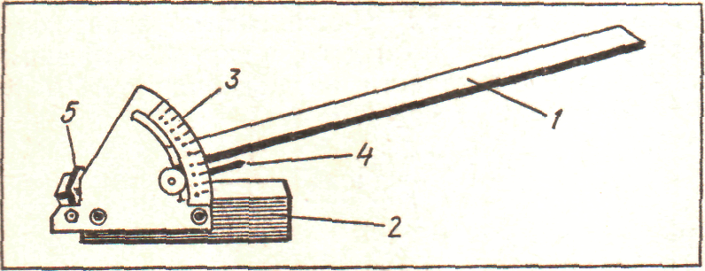

Схема приладу для вимірювання коефіцієнта тертя
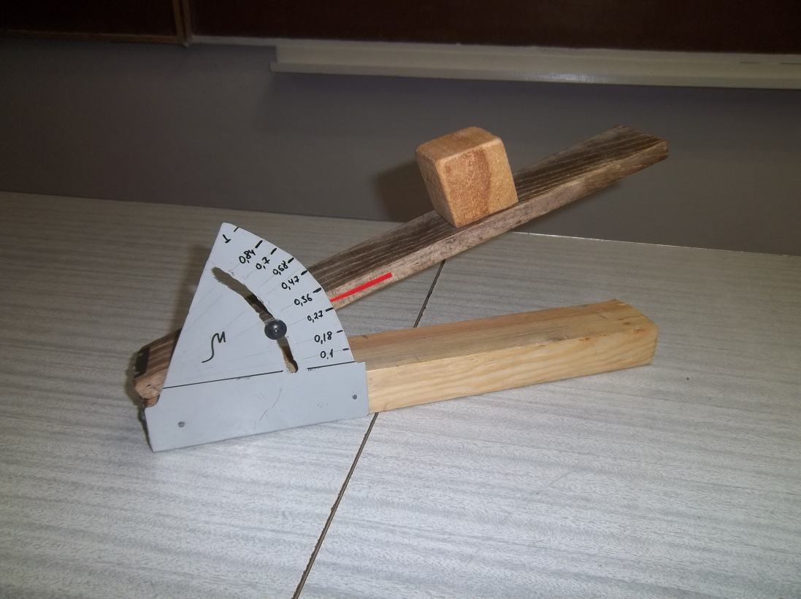

Прилад для вимірювання коефіцієнта тертя

